Nama: Siska Miati Jati Ningsih

NIM: 1306620037

Prodi: Fisika

Mata Kuliah: Pengolahan Citra Digital

**Pengolahan Citra Digital Menggunakan Python**

Pengolahan Citra Digital (Digital Image Processing) merupakan suatu bidang ilmu yang mempelajari tentang bagaimana suatu citra dibentuk, diolah, dan dianalisis sehingga menghasilkan informasi yang dapat dipahami oleh manusia. Citra tersusun oleh sekumpulan piksel (picture element) yang memiliki koordinat (x,y) dan amplitudo f(x,y). Koordinat (x,y) menunjukkan letak/posisi piksel dalam suatu citra, sedangkan amplitudo f(x,y) menunjukkan nilai intensitas warna citra. Operasi sederhana dalam pengolahan citra digital yaitu mengubah citra RGB/berwarna menjadi cutra grayscale dibutuhkan import library-library yang dibutuhkan.

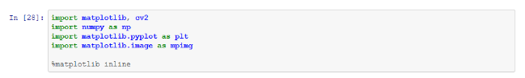

***matplotlib*** merupakan library yang bisa kita gunakan apabila kita ingin menampilkan visualisasi grafik/gambar dalam kualitas yang bagus. Sedangkan fungsi**import cv2** yaitu memanggil modul opencv untuk proses input,simpan dan menampilkan citra/image. Selanjutnya kita ketikkan perintah di bawah ini:

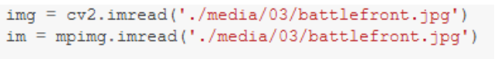

***imread*** merupakan singkatan dari ***image read*** yaitu perintah untuk membaca image/citra pada tempat penyimpanan citra yaitu folder media/03 dengan nama file citra battlefront.jpg. Hal yang harus diingat **gambar/citra yang akan digunakan letakkan dalam satu folder file python yang kita create.**

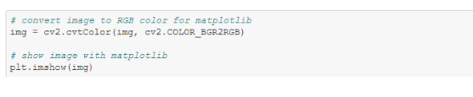

Perhatikan perintah ***imshow*** merupakan singkatan dari **image show**. Dimana fungsinya untuk menampilkan image/citra yang telah di panggil/inputkan.

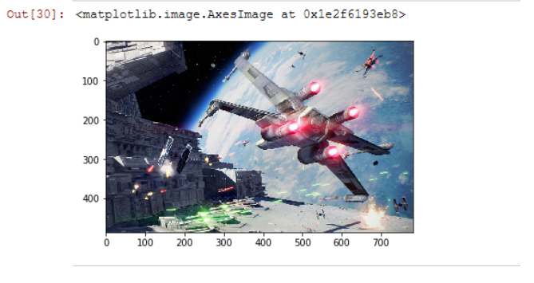

Selanjutnya, ubah dari citra RGB menjadi citra Grayscale. Ketikkan perintah berikut pada shell berikutnya. Dan apabila di run (shift+enter) hasilnya akan nampak seperti berikut:

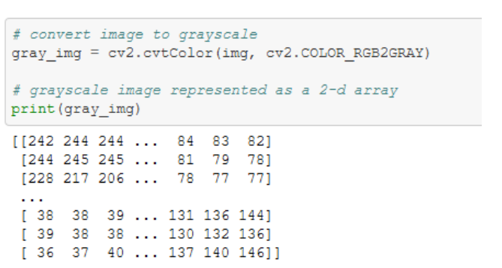

Perhatikan perintah **cvtColor** dan **cv2.COLOR_RGB2GRAY. cvtColor** merupakan perintah untuk mengkonversi warna. Sedangkan **cv2.COLOR_RGB2GRAY** merupakan perintah untuk menkonversi citra berwarna menjadi gray (abu-abu) dimana fungsi tersebut ada pada library cv2. Dan untuk menampilkan citra keabuan dalam bentuk array 2 Dimensi cukup ketikkan perintah **print (gray_img)**. Dan dapat menampilkan citra grayscale dalam bentuk gambar dengan mengetikkan perintah berikut:

